*Foods, Flavors, & Fragrances*

5/2019

Specificationsmaychangewithoutnotice.

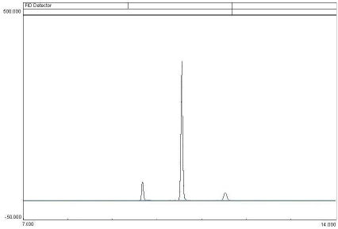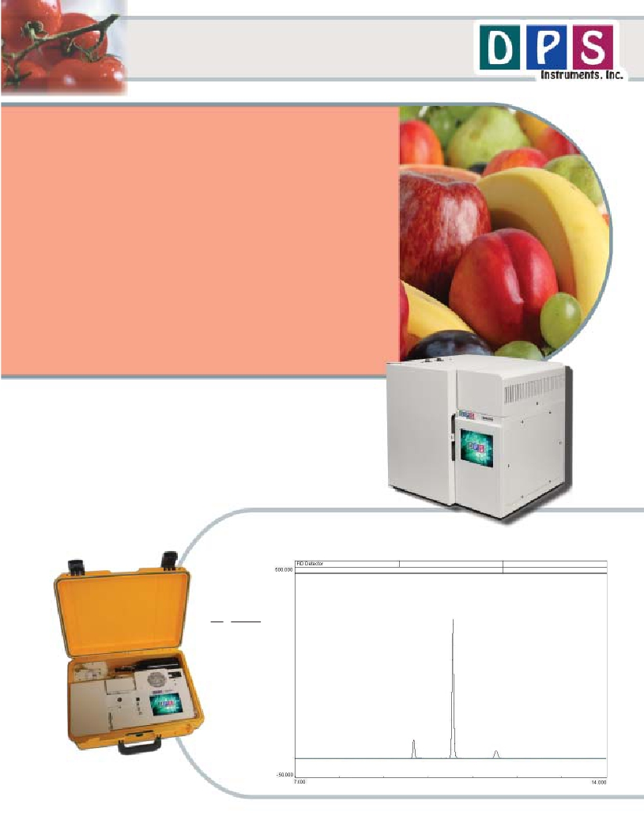

*Fruit Ripening - Ethylene*

*www.dps-instruments.com*

Ripening agents are used to speed up fruit ripening, allowing

many fruits to be picked prior to being fully ripe, since many ripe

fruits do not ship well. For example, bananas are picked when

green and artificially ripened after shipment, by being gassed with

the ripening agent Ethylene. In nature, Ethylene is produced and

released by rapidly-growing plant tissues, such as the tips of roots,

flowers, and damaged tissue. This hormone promotes the starch in

the fleshy part of the fruit to be converted to sugar. DPS has

configured the Ethylene GC Analyzer Systems to detect this

hormone in the air surrounding the fruit. Our Air Concentrator

automatically samples and traps the Ethylene, which is then

detected by the sensitive FID detector in the 1-5 parts per billion

(ppb) levels. The Series 600 GC is for analyses in the lab, or use

the Portable Companion 1 GC Systems for analyses right where

the samples are taken. The fully integrated Ethylene Analyzer GC

Analyzer Systems are small and lightweight and all DPS systems

are modular for expandability, upgrades, and easy service.

*Available Configurations Include:*

600-C-051 - Series 600 Ethylene GC Analyzer (FID, Air Concentrator, 30m)

500-C-051 - Companion 1 Ethylene GC Analyzer (FID, Air Concentrator, 30m)

Series 600 GC

Ethylene - 5 ppb

Peak  Component

1 Methane

2 Ethylene

3 Ethane

FID Detector

Detector Temperature = 200C

Gain = 6

Collector = -100V

Carrier = Hydrogen @ 40 kPa

Column = 30m x 0.53 MXT-Q PLOT

Temp Program = 60C (hold 9 Min) to

120C @ 10C/min

2

1

3

Companion 1 Portable GC

(with Air Concentrator)

**DPS Ethylene GC Layouts**

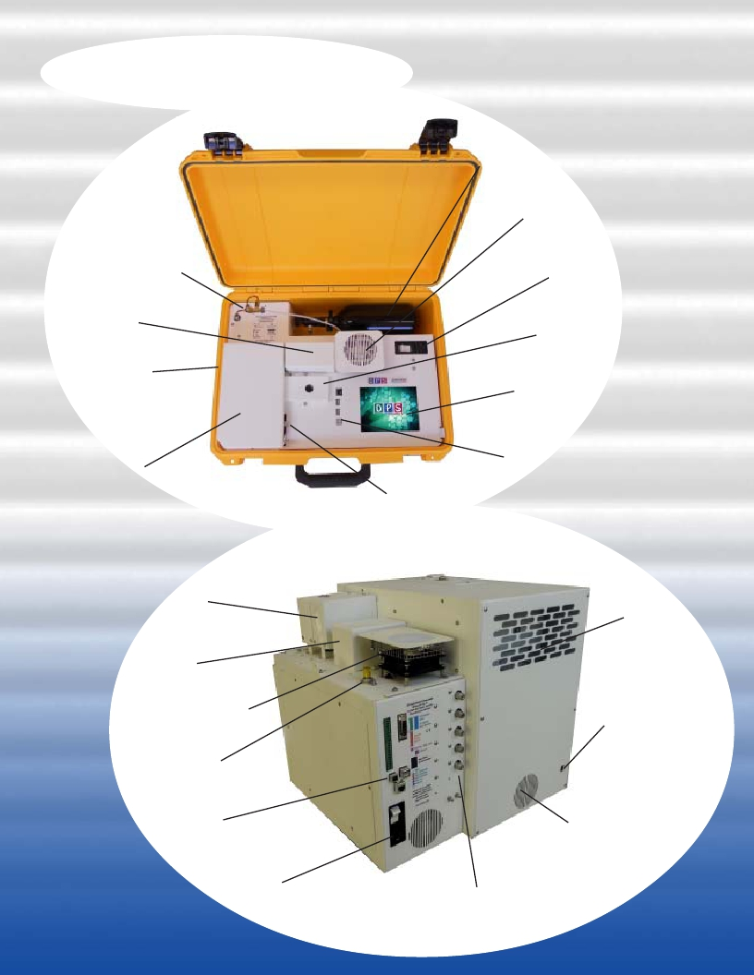

**Companion 1 GC**

**Small High Pressure**

**Gas Cylinder**

**Trap & Cooling Fan**

**Gas Connections**

**Valve Oven**

**Rugged**

**watertight**

**case**

**GC Oven**

**Detector**

**Sample Valve and**

**Valve Oven**

**Trap & Cooling Fan**

**Flow Controller**

**USB & Ethernet**

**Connections**

**Power connection**

**with breaker**

**and line filter**

**Power connection**

**with breaker**

**and line filter**

**FID Detector**

**Color Touchscreen**

**USB & Ethernet**

**Connections**

**On-Column Injector**

**Series 600 GC**

**Flow Through**

**Oven Cooling**

**Voltage Selection**

**(120 or 240Vac)**

**Cooling Fan**

**EPC Inlets**

**Plumbing Diagram**

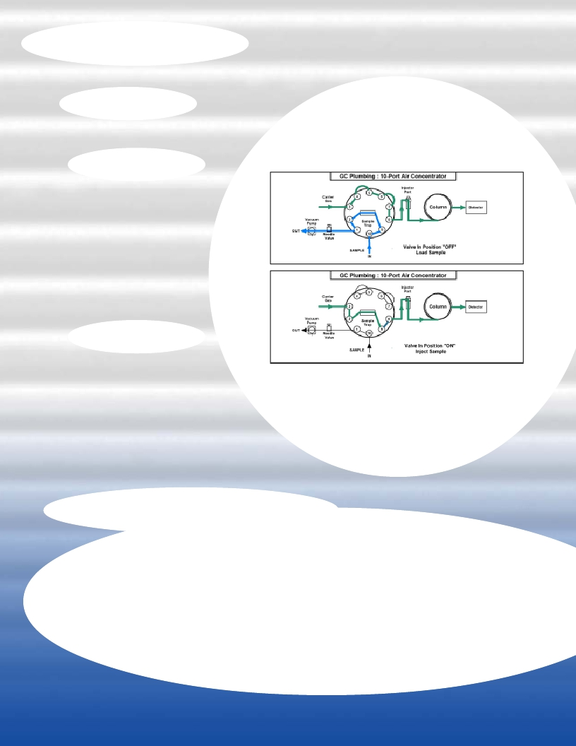

Air Concentrator: The Air Sample Concentrator is built right into the GC Chassis to provide both a

compact portable sample concentrator and the shortest possible sample path. The valve and sample

lines are heated creating a inert sample path. The Sample Flow Controller precisely meters the

amount of sample loading on the Trap.

Load Air Sample: The vacuum pump

draws the sample from the inlet

through the Trap and then to the

flow controller and pump to limit any

possible cross contamination

between samples. The entire

sequence of the Air Sample

Concentrator is automated through

the Timeline of the DPS Control

Software for the analysis of one

sample, or the system can be set up

to run unattended 24/7, collecting

and analyzing samples every hour,

or so.

Inject Sample: The carrier gas

sweeps the components from the

trap to the analytical column.

**Air Concentrator**

**Plumbing Diagram**

**Results, Data & Conncetivity**

Results: The Results can be saved for each sample, or they can be printed, or they can be

tabulated into a .LOG file, when you are collecting a vast amount of data over a long time period.

The format of the. LOG file is text, so it can be opened by any word processing program.

Data and Connectivity: The built-in computer is used to collect and store the data. Data can

also be copied to a USB Stick to transfer to another computer. Data can be transferred from the

built-in computer to another computer on the LAN through the Ethernet port using standard

Windows protocols. Or, we can use a USB cable to connect the GC to the remote computer where

the data can be collected and stored on that hard drive.

**GC Control Software**

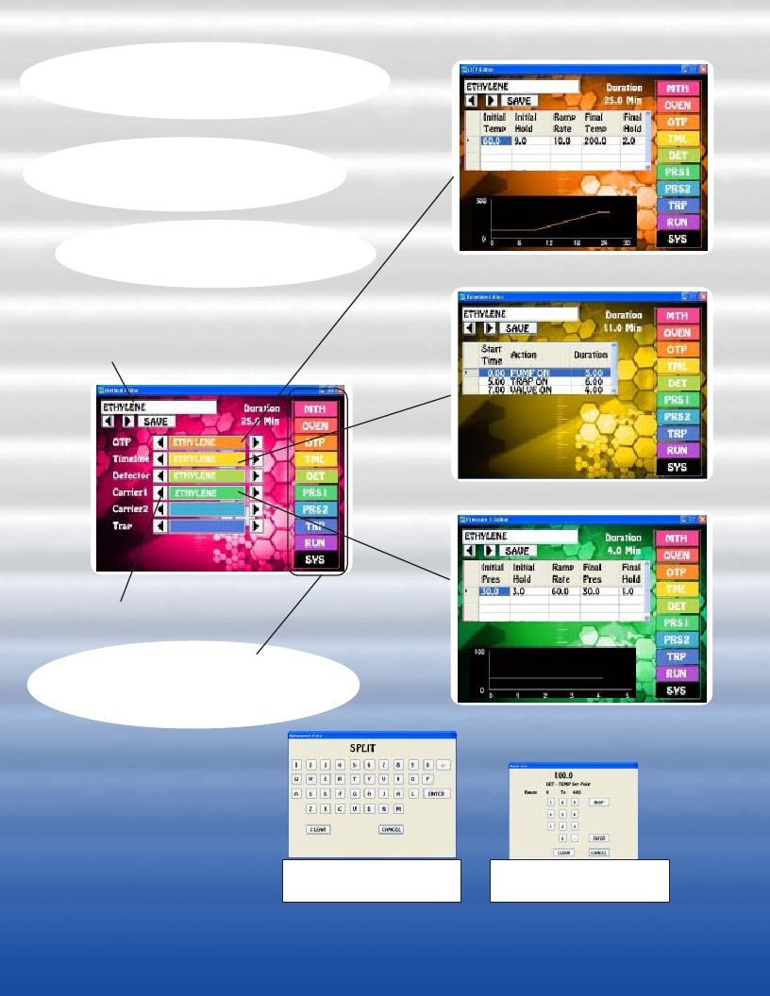

**Easy to learn and master using a**

**Graphical User Interface (GUI) and**

**Color Touch Screen.**

**Editors let you customize the files**

**associated with the GC Method.**

**Method Name**

**Oven Temp Program Editor**

**Timeline Editor**

**File Selection Arrows**

**Navigation Buttons to Quickly jump**

**from one screen to another.**

**Most pages are one button away!**

**Carrier Pressure 1 Editor**

**Keyboard**

**to Enter Filenames**          **Number Pad**

**for entering Values**

**GC Status pages display the**

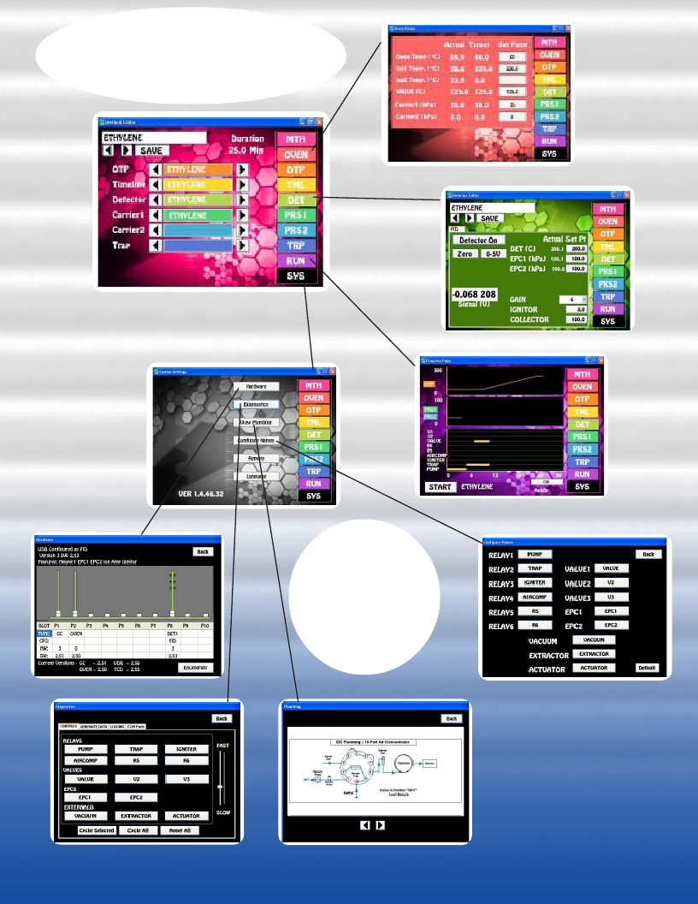

**parameters in the method, both**

**graphically and as text and values.**

**Oven Status**

**Method Editor**

**System Status**

**Detector Status**

**Run Status**

**System status**

**pages display**

**the health**

**and viability**

**of the GC**

**instrument.**

**Hardware** **Configure Names**

**Diagnostics**

**Plumbing**

*Ethylene GC Specifications:*

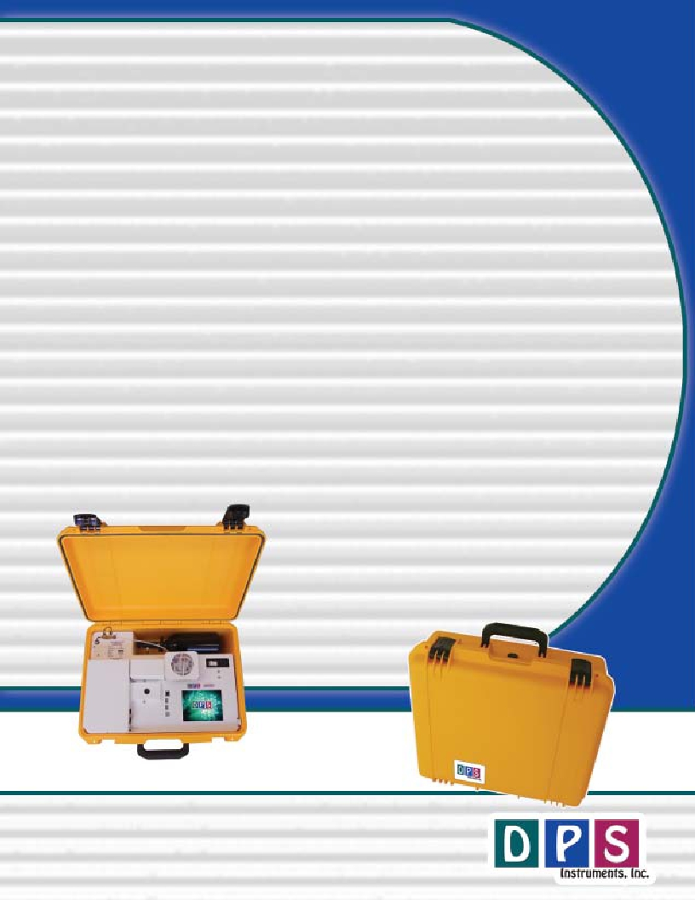

Electronics Module:

- Enter and store GC Methods via Color Touch Screen

- Actual and set-point display of all GC parameters

- Safety Limits on all user entered parameters

- Oven Temperature Programs (OTP) with Multiple Ramps

- Pressure Programs for Carrier Gases with Multiple Ramps

- Timeline for sequencing Relays and Valve

- Detector Control of all Parameters on one page

- Electronic Pressure Controllers (EPC’s):

Atmospheric Pressure & Temperature Compensation

EPC Pressure Control with 0.1 kPa set-point resolution

- Plug and Play GC Control, Oven, and Detector Board

- Microprocessor Controlled

- Proprietary Digital Signal Processing

- Digital Signal Outputs for each Detector

- Universal voltage input (85 – 240 Vac) with line

filter and breaker.

Detectors:

FID – Flame Ionization Detector (1ppb Detection Limit)

- 400**o**C Temperature Limit with 0.1**o**C set-point resolution

- 24-bit Digital Outputs for the detector via USB

- EPC Pressure Control with 0.1 kPa set-point resolution

Columns:

Packed, or Capillary Column

Results:

Automatically calibration corrected and reported

*Lab Quality Analyses in the Field,*

*“It Goes with you Anywhere!”*

Series 600 Oven Module:

- Ambient to 400**o**C Column Oven

- Up to 100**o**C per/min Oven Ramp

- Fast Cooldown 300**o**C to 50**o**C in 3.5 min

- 1000 watt total Heater Elements

- Temperature Ramps with 0.1**o**C set-point resolution

- 23 x 23 x 20 cm area for Glass, SS, or Capillary Columns

Companion Oven Module:

- Ambient to 325**o**C Column Oven

- Up to 80**o**C per/min Oven Ramp

- Fast Cooldown 300**o**C to 50**o**C < 4 min

- 200 watt Heater Element

- Temperature Ramps with 0.1**o**C set-point resolution

- 12.5 x 10.5 x 12.5 cm area for Packed, or Capillary Columns

- 7 amps at 48 Vdc total power consumption

Built-In Accessories:

- Air Sample Concentrator (Vacuum Pump, Flow Controller & Trap)

- Air Compressor for FID

Injectors:

- Heated On-column Injector

- Multiple Pressure Ramps with 0.1 kPa set-point resolution

Data Communications:

- Bi-directional communication with popular Data System

Network Connectivity:

- Enterprise Compatible Network GC running Windows XPe

- Ethernet Connection using Windows Network Protocol

- On Board ETX Computer for GC Control and

Data Acquisition

- Remote Control of GC and Data Acquisition

over LAN